来訪者はどうやってネットに繋がるのか — バッジのコードを印刷しても安全な理由
Offision が来訪者をゲストネットワークに接続する2つの方法 — WPA-Enterprise の セキュアなネットワークと、ホストされた WiFi ログインページ — と、どちらの場合も 印刷されたコードがチェックインからチェックアウトまでしか使えない理由。
2026-08-20 · https://offision.com/help/ja/visiting/how-visitors-get-online/
来訪者バッジに印刷される WiFi パスワードは、社内ネットワークのパスワードでは
ありません。来訪者がチェックインした瞬間にその訪問のためだけに作られるコードで、
チェックアウトした瞬間 — あるいは訪問期間が終わった時点 — で使えなくなります。
だから紙に印刷して手渡しても安全なのです。共有パスワードを持ち帰る人はおらず、
帰った後に IT がリセットする作業もありません。
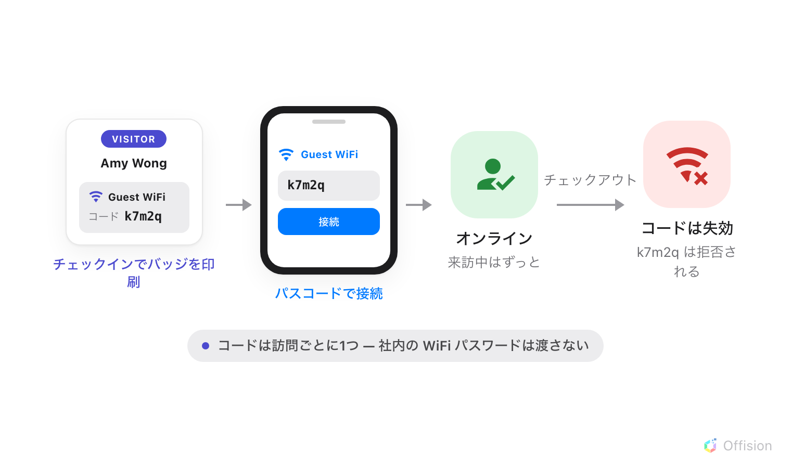
来訪者はチェックイン時にバッジへ印刷されたパスコードでゲスト WiFi に接続する — そのパスコードはチェックアウトで使えなくなる。

入口は2つ、チェックは1つ
ゲストネットワークは 来訪者 WiFi ページの1行が1つのネットワークで、その
ブランド がどちらの入口を使うかを決めます。
- セキュアなネットワーク（Cisco・Unifi・TP-Link・Ruckus・Generic の各
ブランド）— ネットワーク自体がユーザー名とパスワードを求め、来訪者は普段の
Wi-Fi 接続ダイアログにバッジの内容を入力します。アクセスポイントが Offision に
照会します。WPA-Enterprise のガイドを
参照してください。
- WiFi ログインページ（Ruckus Cloudpath ブランド）— 来訪者はオープンな
ネットワークに接続し、ブラウザーに表示されるブランド付きのページが同じ内容を
尋ねます。ログインページのガイドを参照して
ください。
どちらの場合もチェックは同じです。今まさにチェックイン済みで、訪問期間内の
来訪者のものか？
Where in Offision: admin app → visiting/visitor-wifi (来訪者 WiFi)

来訪者が何でサインインするか
各エントリーは ユーザー名タイプ — 来訪者メールアドレス・登録コード・
携帯電話番号・姓・参照コード — と パスワードタイプ —
来訪者バッジ WiFi パスワード・登録コード・携帯電話番号・不要 — を
それぞれ選べます。この選択ひとつがすべてを決めます。ログインページがそれを尋ね、
ネットワークがそれを検証し、バッジがそれを印刷します。

どこに適用されるか
エントリーは建物や訪問目的に紐付けられます。空のままなら全体に適用されます。
バッジには訪問先の建物のネットワークが印刷されるため、2つのオフィスで別々の
ゲストネットワークを運用しても、誰も選ぶ必要はありません。

この設定が決めないこと
- セキュアなネットワークのエントリーはバッジにネットワーク名を印刷しません —
ネットワークの名前はコントローラー側にあり、Offision にはありません。
バッジに印刷できるものを参照して
ください。
- 招待メールには WiFi の情報は載りません。 認証情報はチェックインして初めて
存在します。
- サイネージの Wi-Fi QR コードウィジェットは別物です — 来訪者かどうかに
関係なく、入力した任意のネットワークを共有できます。
ボタンと QR コードを参照してください。
- 社員の WiFi はここでは設定しません。 これらのエントリーが認証するのは
来訪者だけです。
エントリーごとに Visitor WiFi Integration ライセンスが1つ必要です —
ネットワーク1つにつき1ライセンスです。

